**Задание**:

1. *Подготовьте рабочее окружение в соответствии с типом вашей операционной системы(<https://smartiqa.ru/courses/git/lesson-1> ):*
   1. Установите Git
   2. Выполните базовую настройку



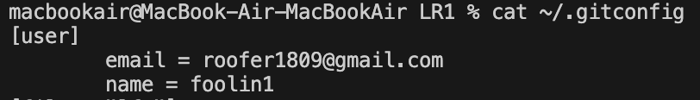

1. *Создайте структуру папок (использовать командную строку) и поместите в репозиторий Git на своем локальном компьютере:*

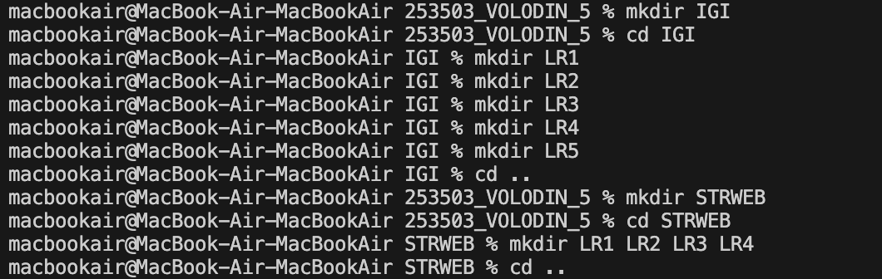

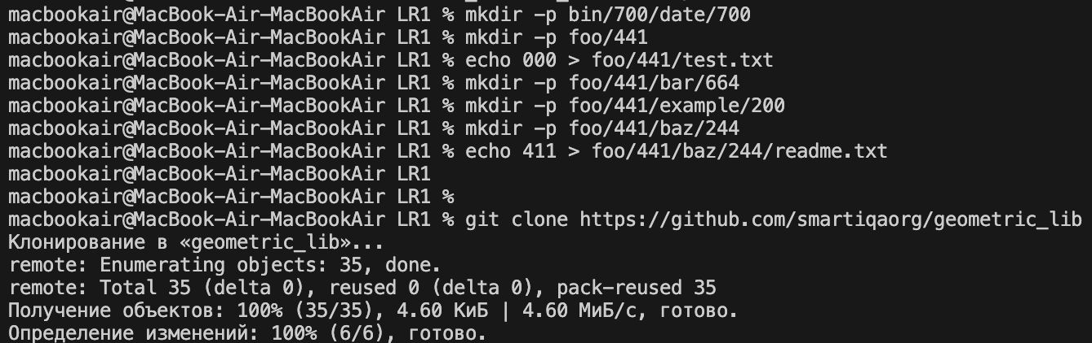

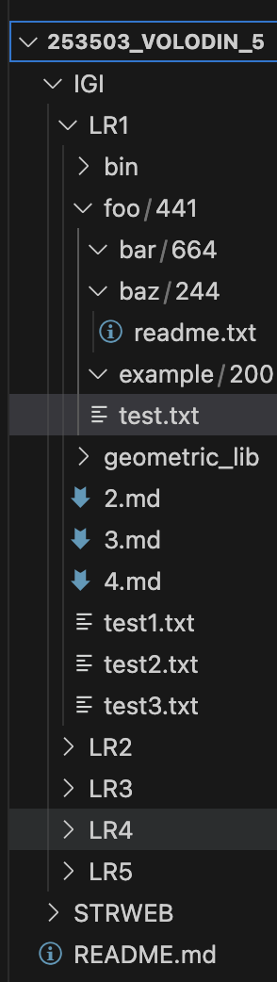

1. *Создайте репозиторий внутри папки* LR1 *с помощью клонирования проекта с сайта github.com (*https://github.com/smartiqaorg/geometric_lib*)*

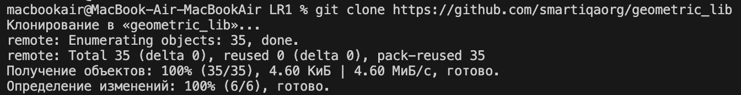

1. *Выполните следующие действия, каждый раз проверяя состояние файлов в локальном репозитории до и после выполнения операции:*
   1. сделайте индексацию нескольких файлов в вашем Git-репозитории (git add …),

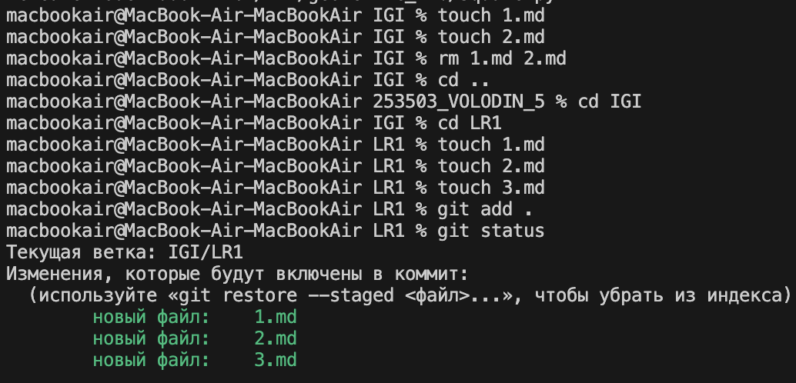

* 1. внесите изменения в файлы,
  2. выполните коммиты к проиндексированным файлам

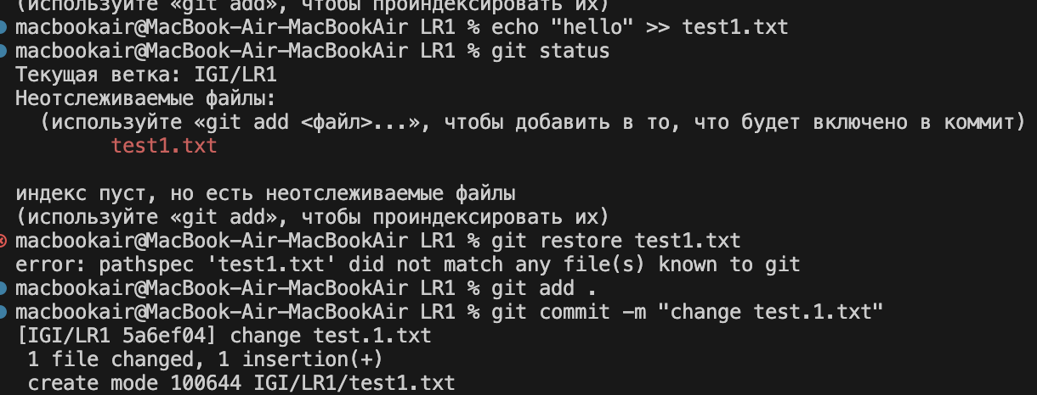

* 1. добавьте и удалите файлы (один и группу файлов с определенным расширением)

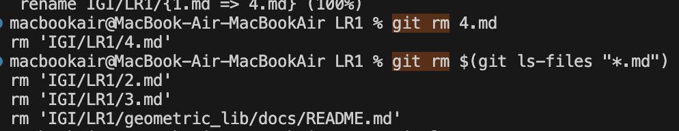

* 1. переименуйте файлы

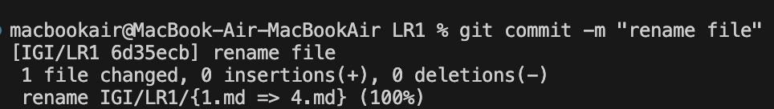

* 1. создайте для IGI и STRWEB, а также для каждой ЛР, вложенной в них, отдельные ветки, переместите папки и файлы на соответствующие ветки

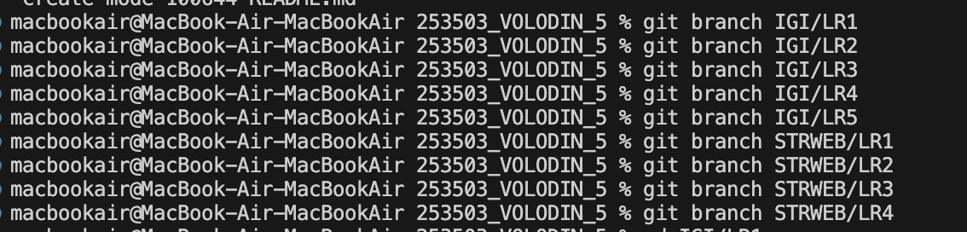

* 1. выведите историю коммитов: полностью и с ограничением вывода – отобрать только последние, до и после указанной даты, по автору файлов, коммитов (флаги n, since, after, until, before, author, committer, grep) <https://code.mu/ru/tool/git/basis/limit-output-commit-history-flags/> ,

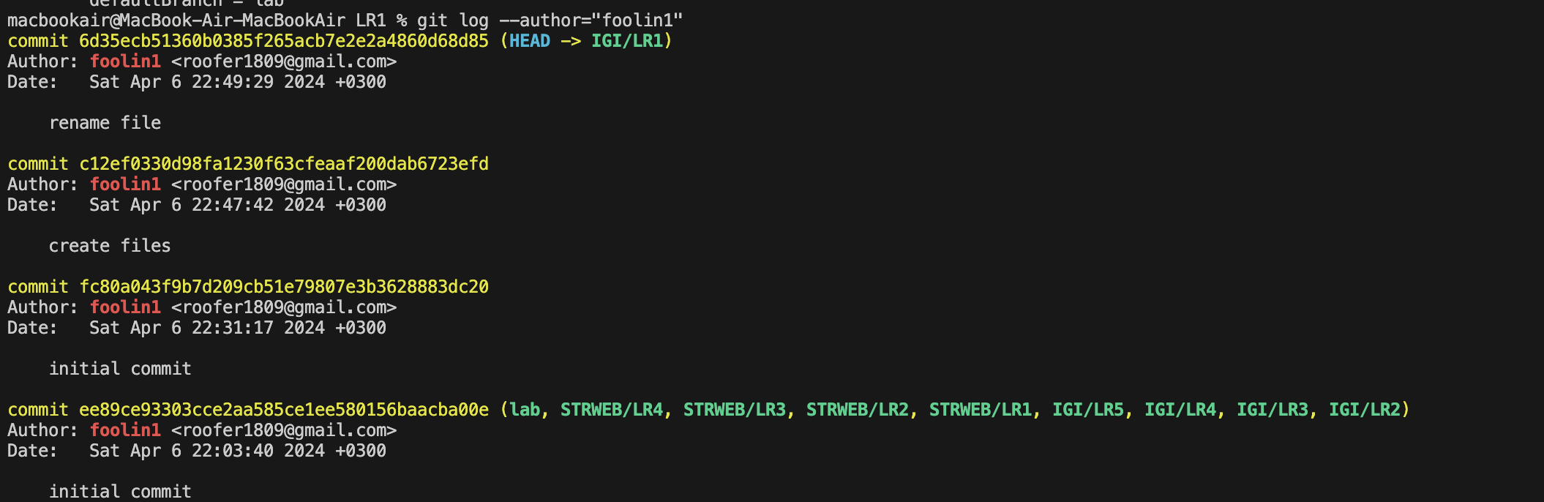

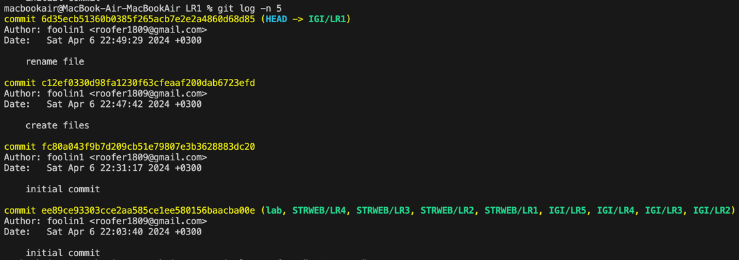

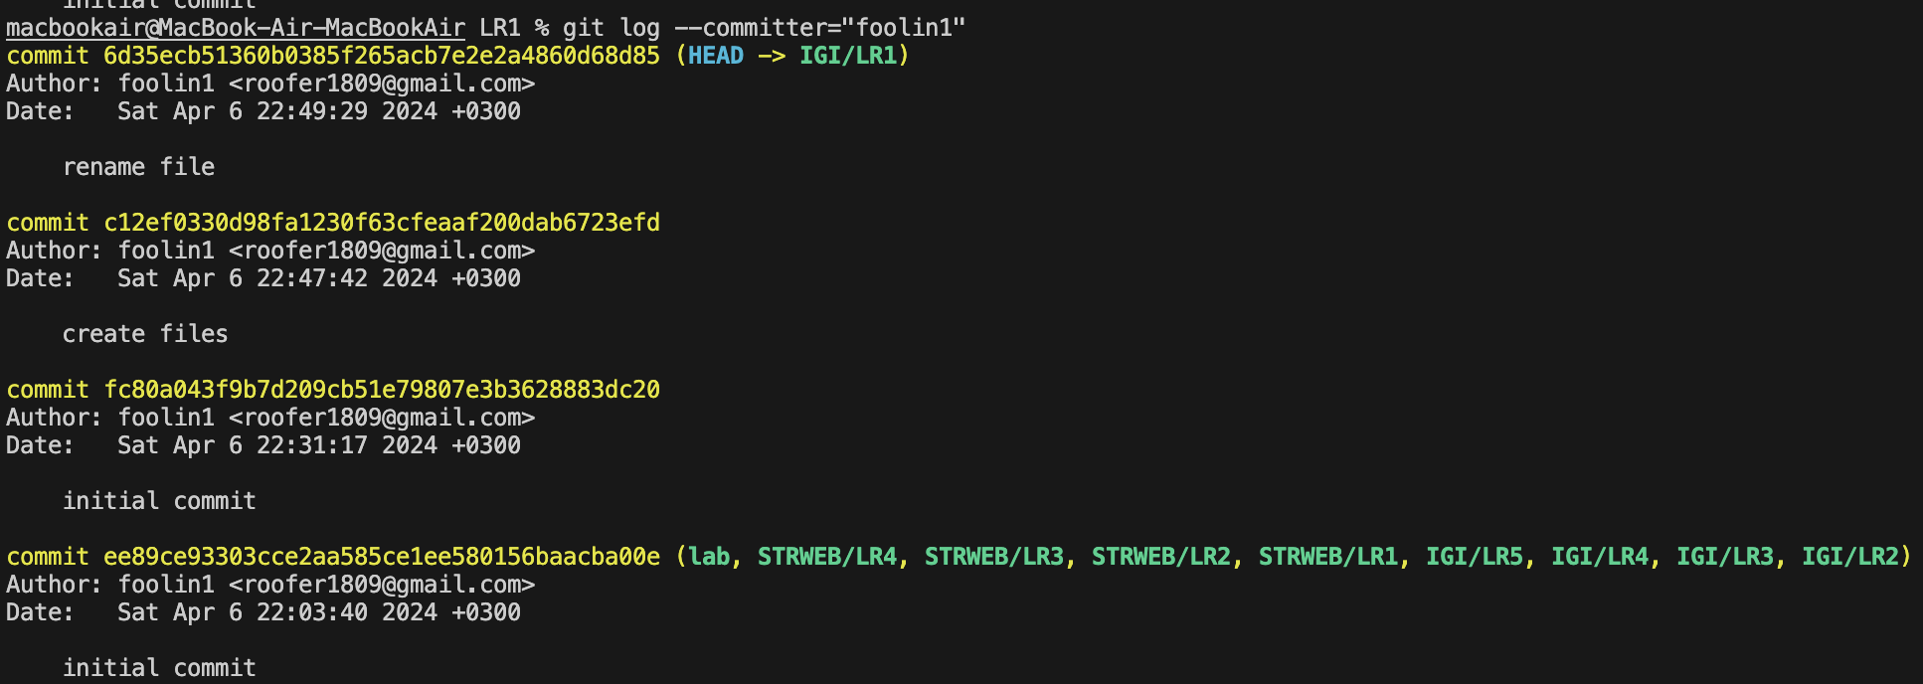

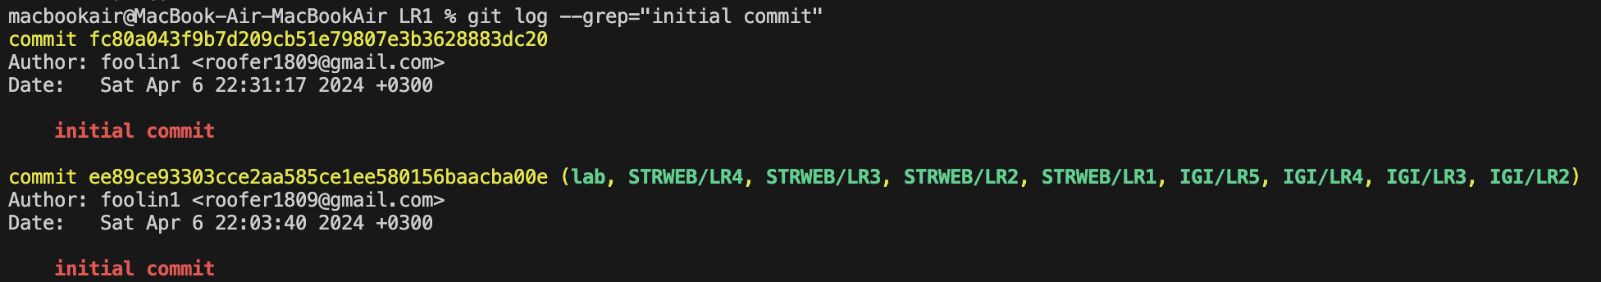

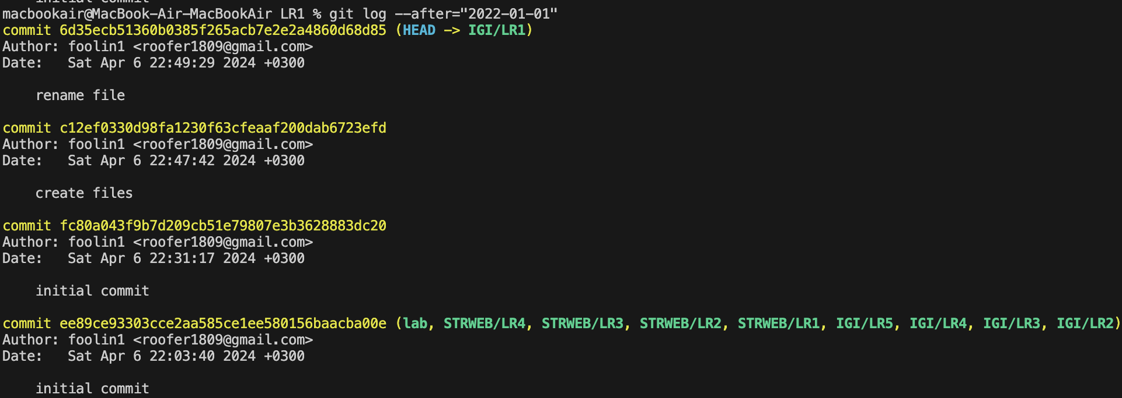

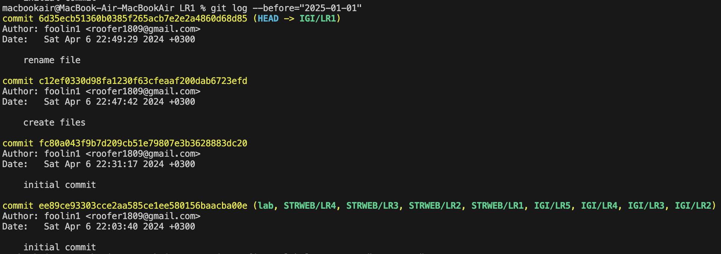

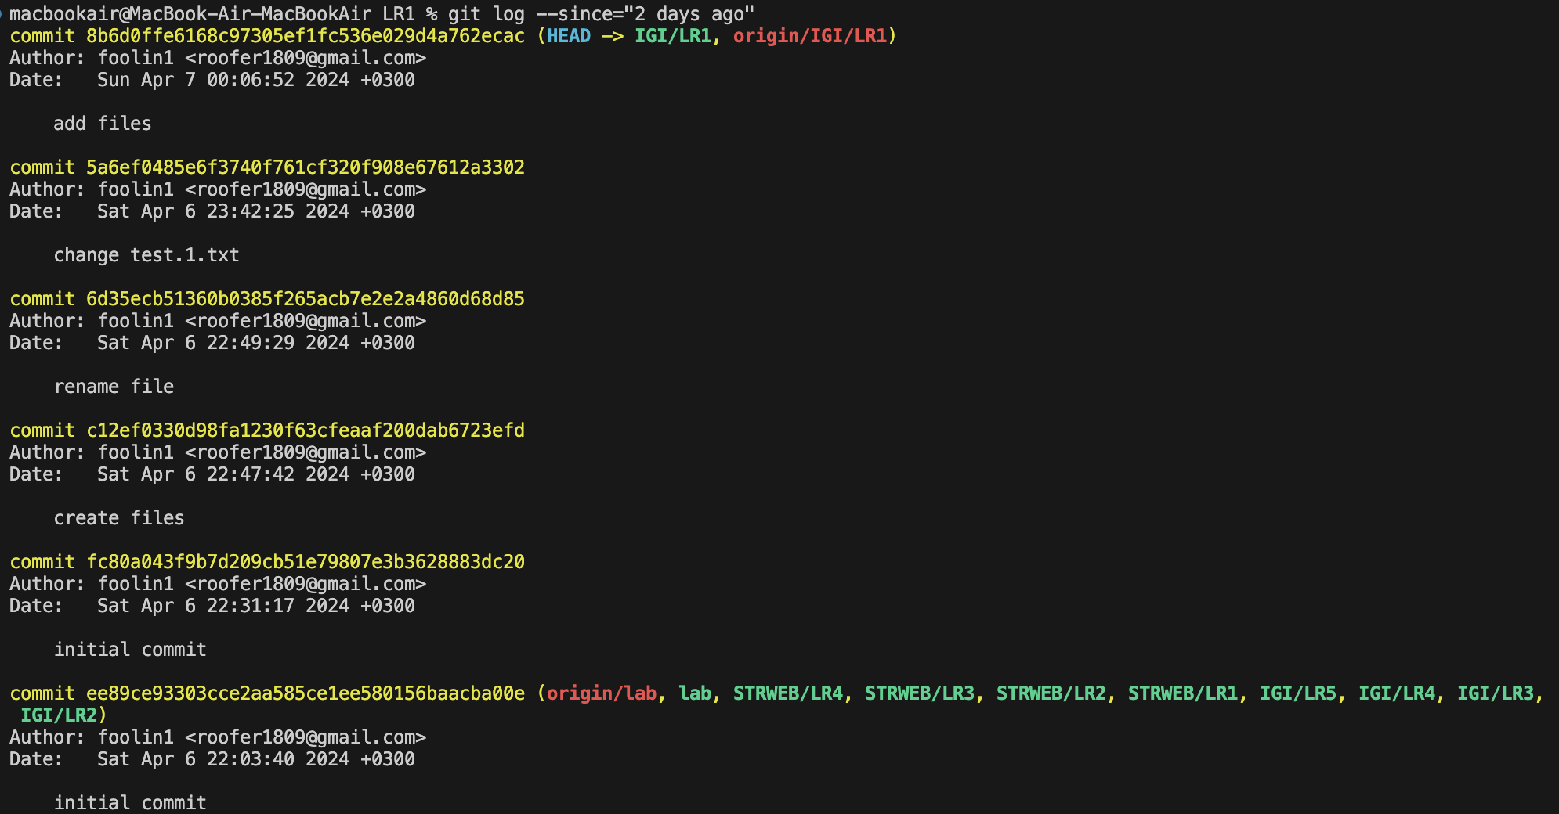

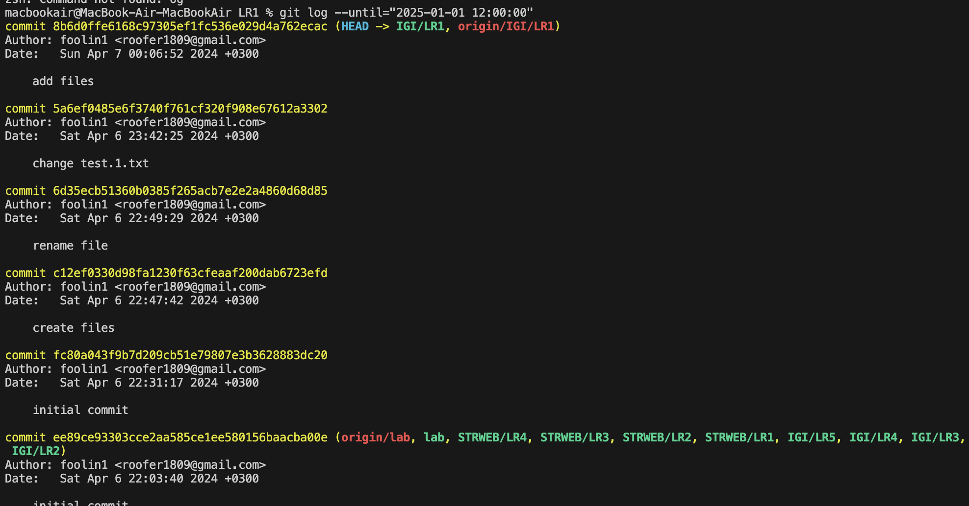

* 1. исследуйте флаги для git log: p , stat ,shortstat, name-only, name-status, relative-date, pretty, graph,

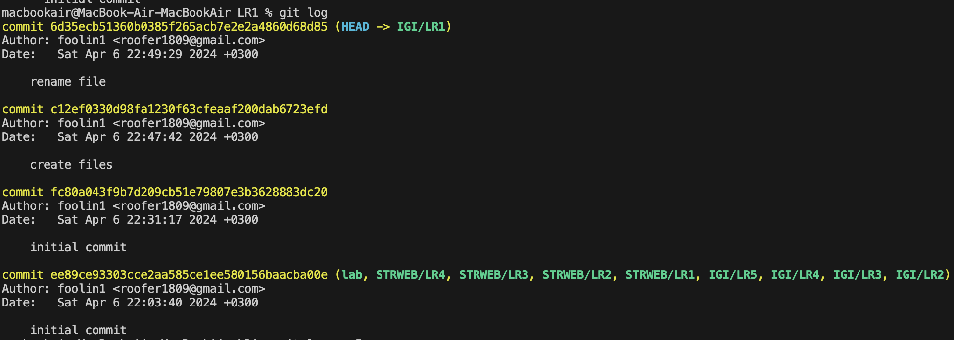

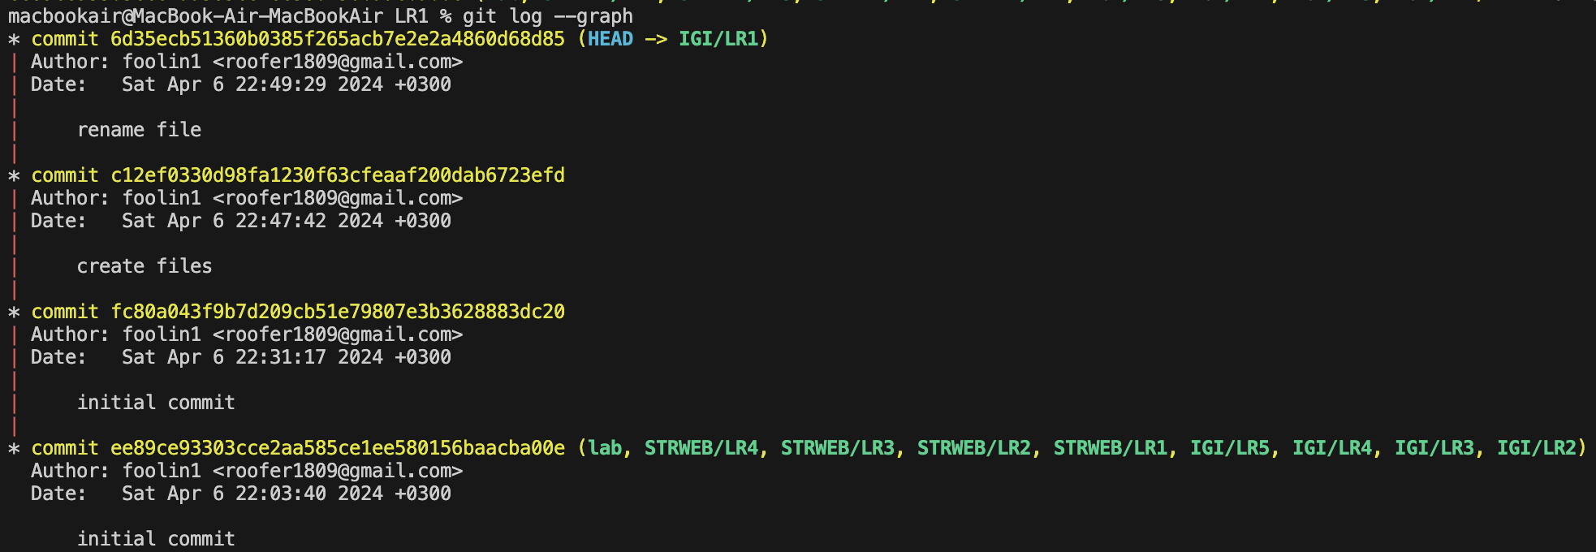



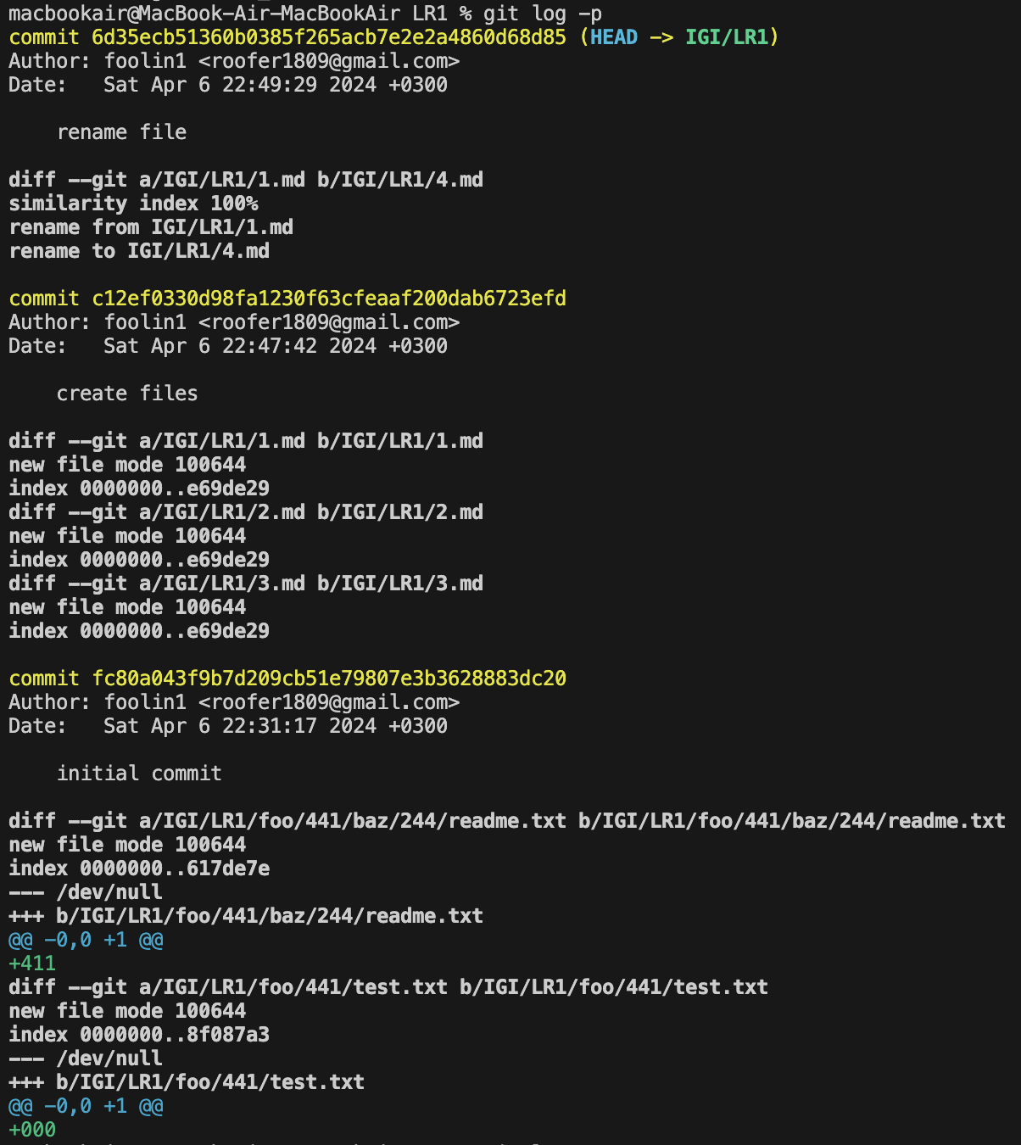

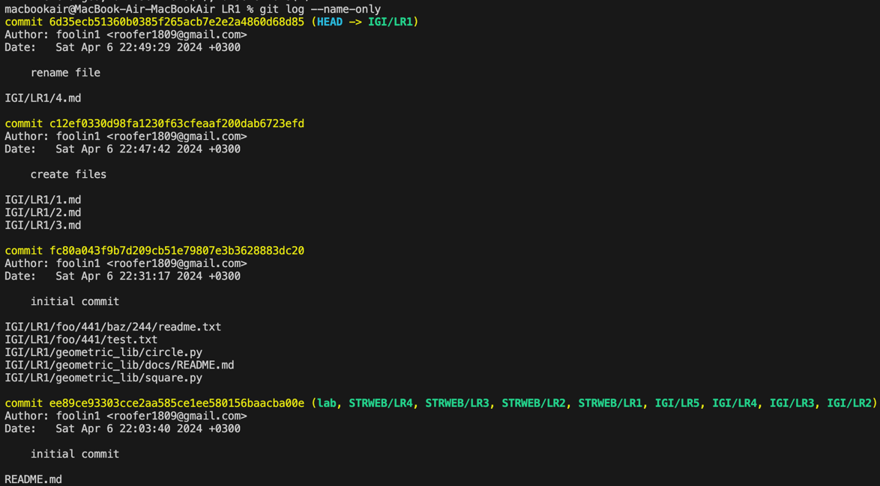

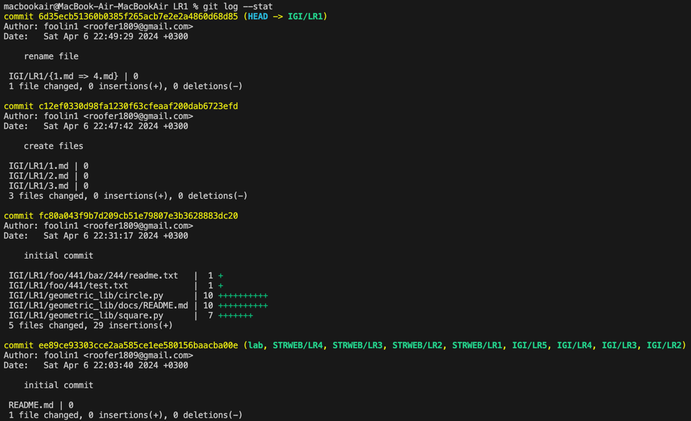

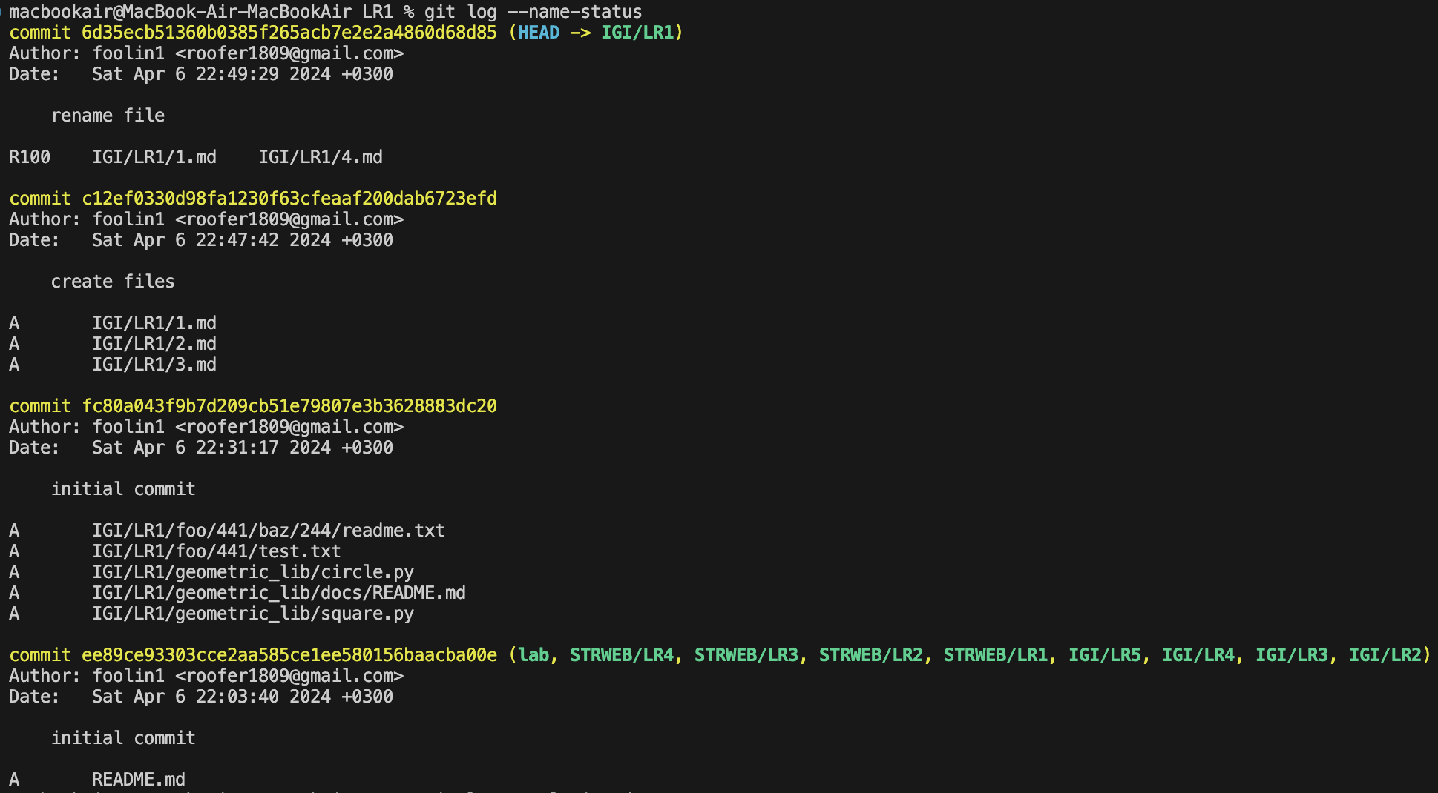

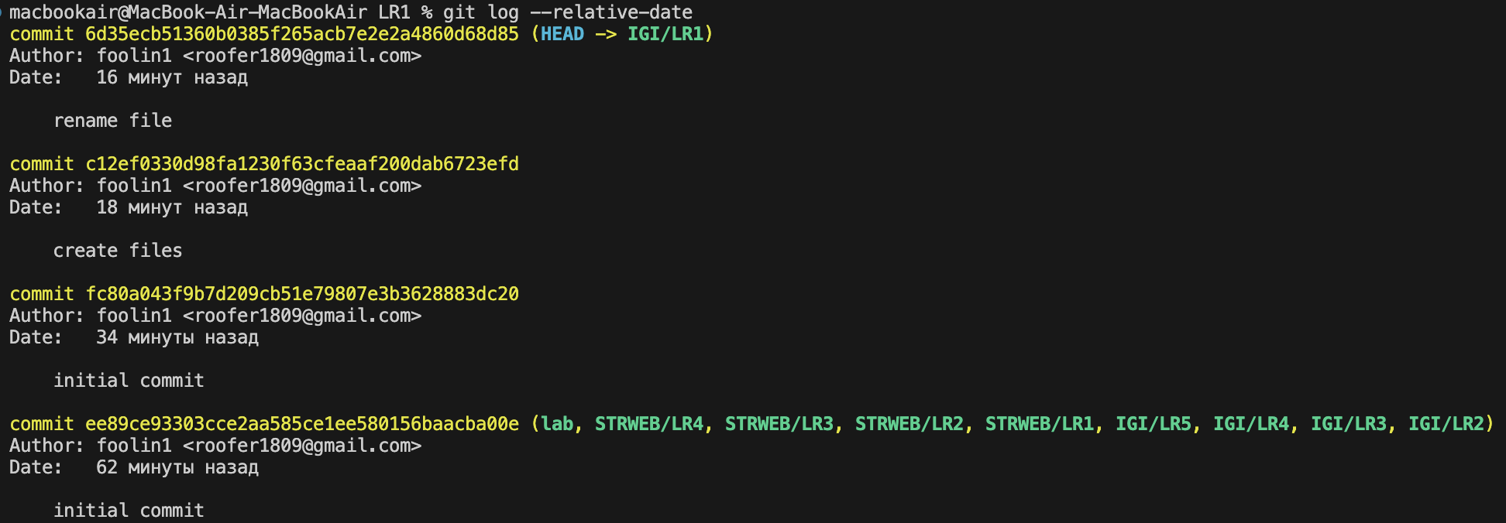

* 1. найдите разницу в изменениях для каждого коммита

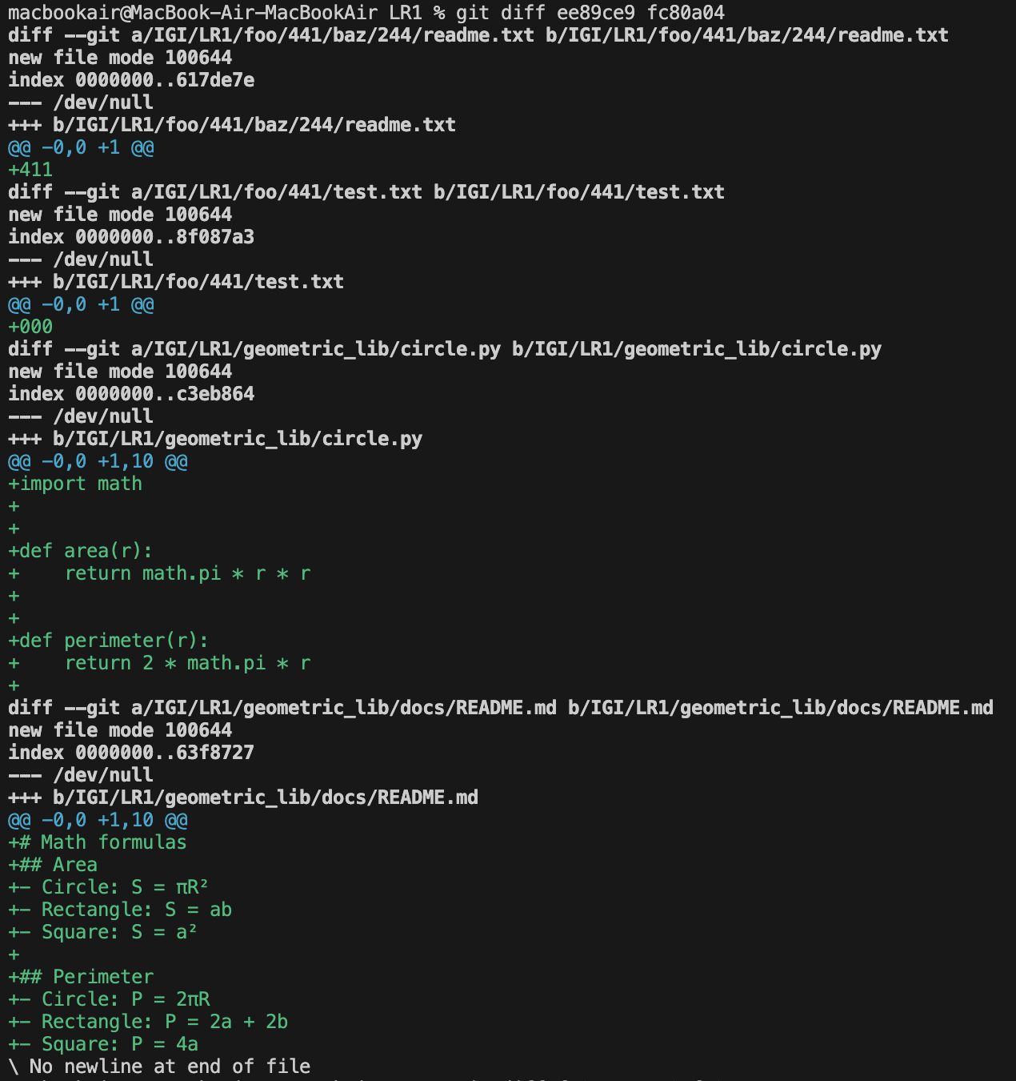

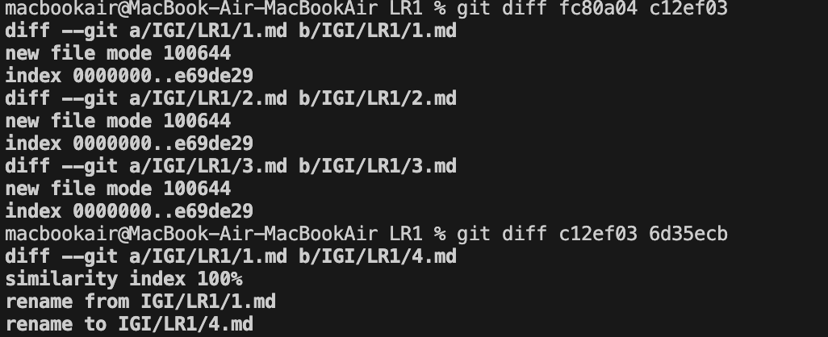

* 1. создайте новый файл test.txt и вставьте в него строчку 'номер варианта'. затем сделайте коммит и отмените его

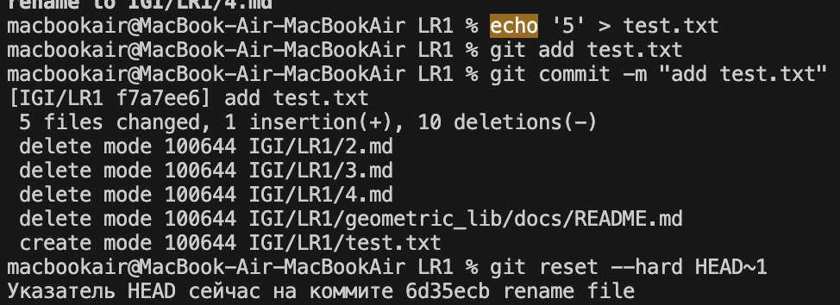

* 1. проиндексируйте файл в вашем Git-репозитории, затем отмените его индексацию

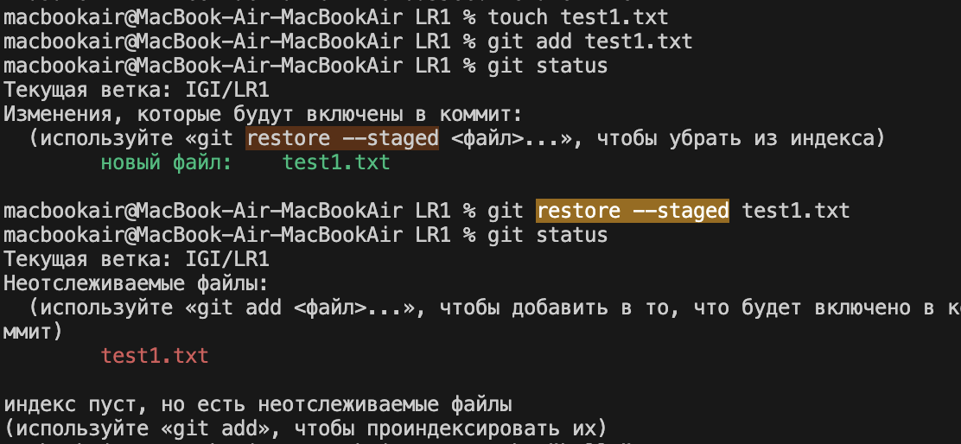

* 1. внесите изменения в файл в вашем Git-репозитории и затем верните его в исходное состояние.

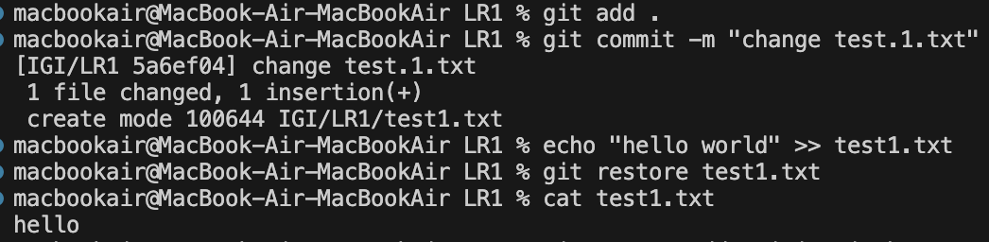

1. *Выполните следующие действия с удаленным репозиторием:*
   1. создайте удаленный репозиторий (на github.com)

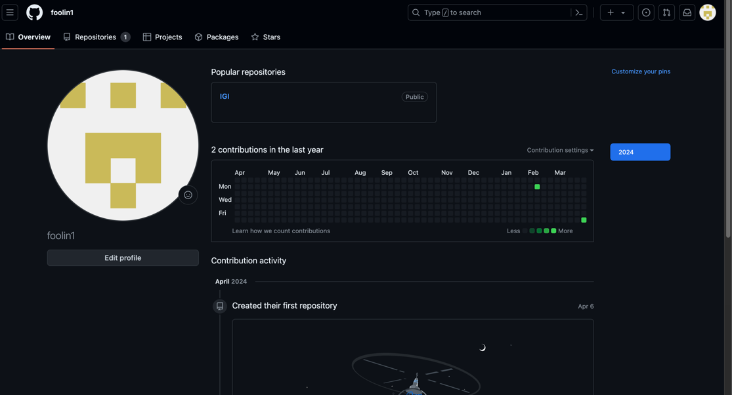

* 1. просмотрите информацию о нем, внесите изменения и опять просмотрите (remote, fetch).

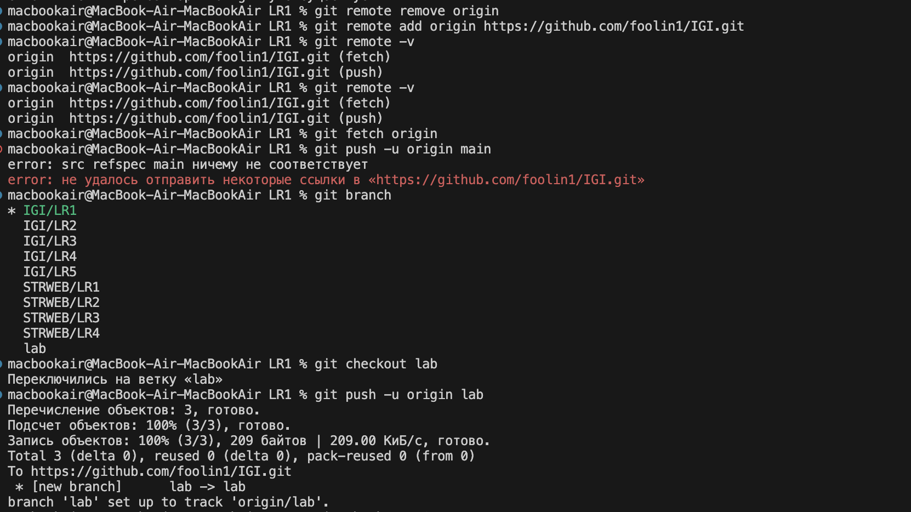

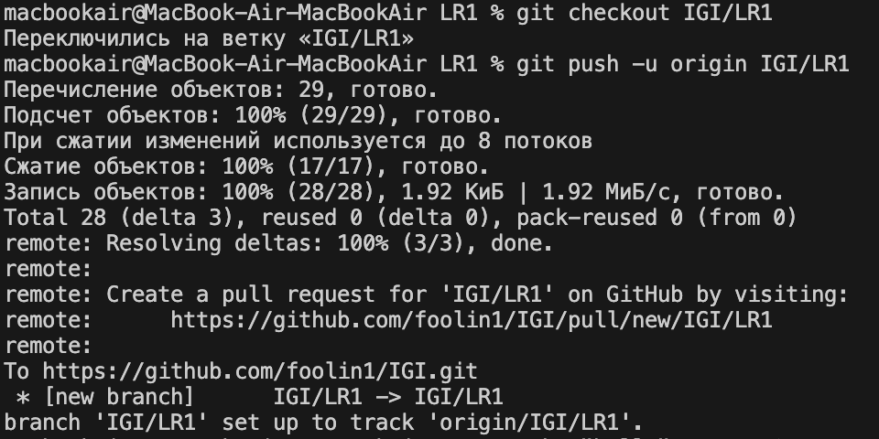

* 1. измените несколько файлов в вашем проекте и перенесите их в удаленный репозиторий,

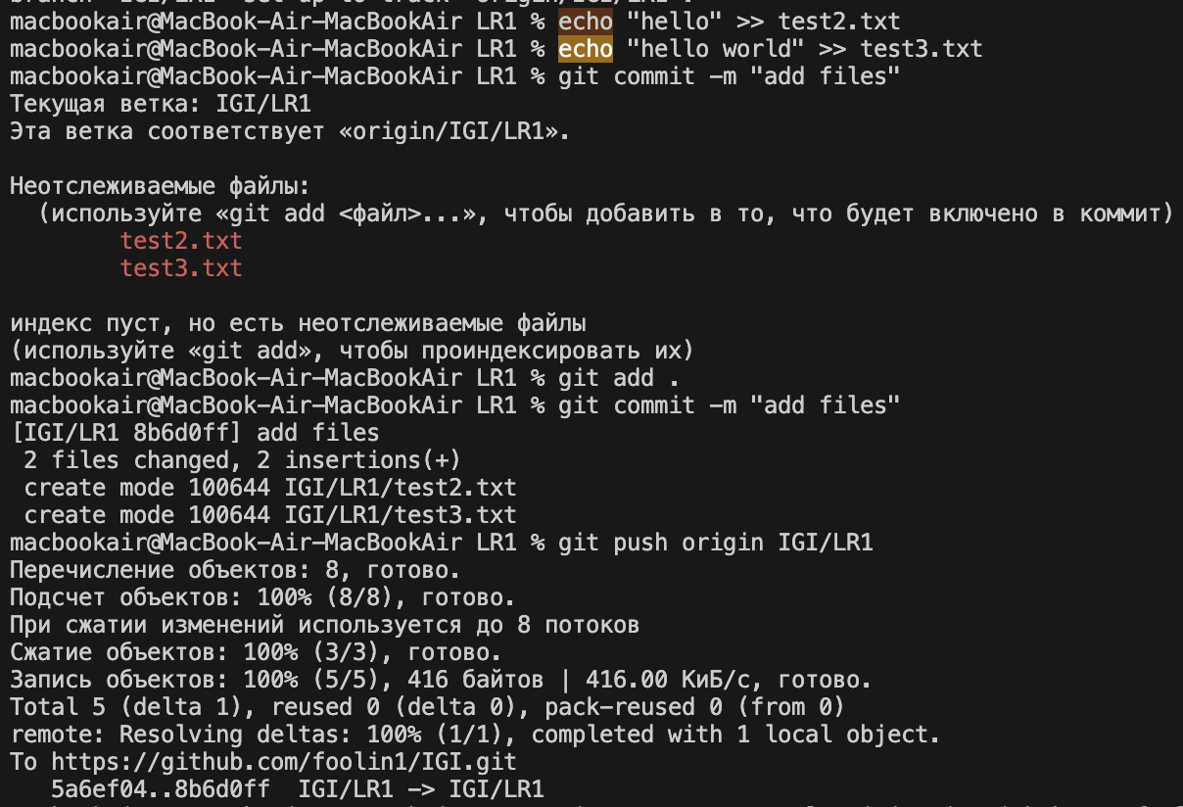

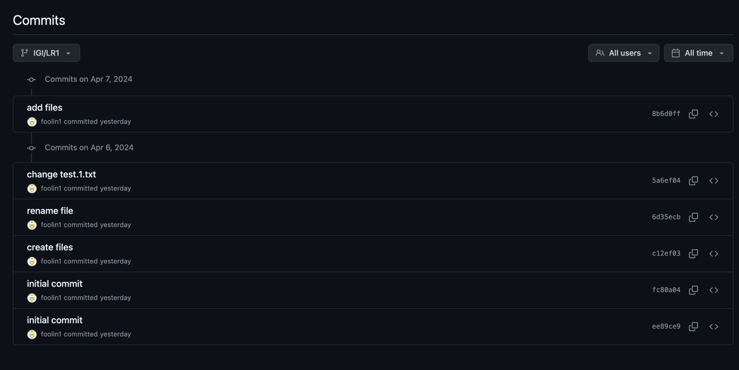

* 1. переименуйте свой удаленный репозиторий

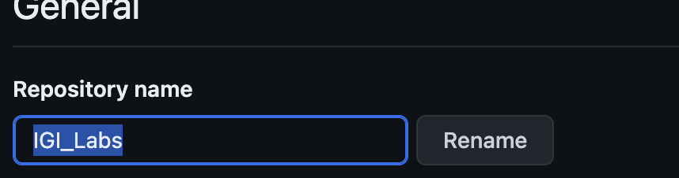



* 1. получите данные из удаленного репозитория

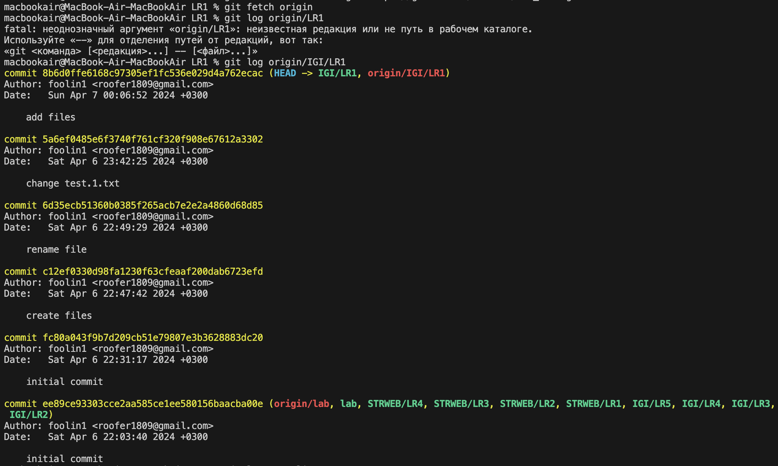

* 1. просмотреть историю изменений

